Mobilny Pilot - rewolucja czy ewolucja?
W Polsce mamy ponad 140 000 osiedli mieszkaniowych, na większości z nich - bramy, szlabany, płoty. z jednej strony podnosi to bezpieczeństwo, z drugiej utrudnia życie. Taksówkarz nie może bezpośrednio podjechać, gdy się spieszymy, podobnie kurier z dużą przesyłką, którą dobrze byłoby wyładować pod drzwiami. w tym drugim przypadku, jeśli nie zdążymy odpowiednio wcześnie zareagować, sami zostaniemy z wielkogabarytowym zakupem nawet kilkaset metrów od naszego lokum.

Istnieje wiele metod dostępu do bramy lub szlabanu na osiedlu. Większość z nich wymaga posiadania przy sobie specjalnego gadżetu: karty, pilota, pestki, itp. Ma to swoje plusy i minusy. Aby zadziałały, niezbędna jest nasza obecność przy szlabanie. Znowu z jednej strony podnosi to bezpieczeństwo, a z drugiej utrudnia życie, bo gdyby tak można było, siedząc w salonie, otworzyć szlaban, gdy nadjeżdżają goście...
Współcześnie korzystamy z telefonu codziennie, robi to 93% Polaków [1]. Część z nich używa telefonu od 4 do 6 godzin [2]. Nie wyobrażamy sobie wyjścia bez niego z domu, 82% posiadaczy smartfonów nie rozstaje się z nimi nawet gdy śpi lub odpoczywa. Koncerny samochodowe już używają technologii otwierania auta aplikacją mobilną. W telefonie mamy coraz więcej takich aplikacji, które są potrzebne do codziennego funkcjonowania: zamawianie jedzenia, taksówki, opłaty za parkowanie, kalendarz, media społecznościowe itd. A gdyby tak w telefonie mieć jeszcze pilota do bramy z możliwością udostępnienia go jednorazowo np. kurierowi lub taksówkarzowi?

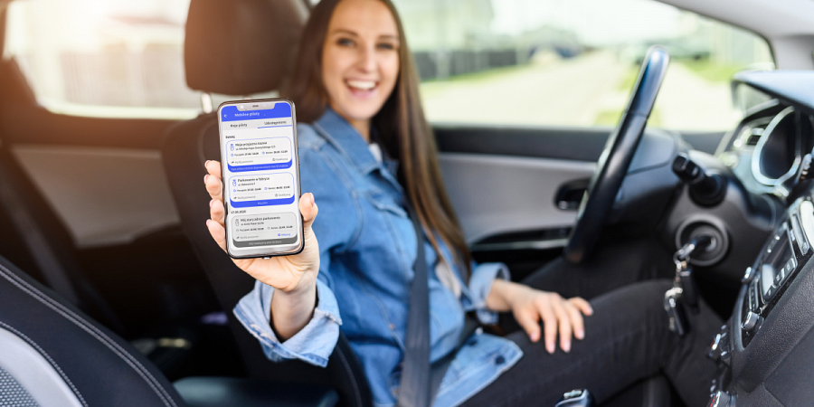
Przyszłość tradycyjnych systemów otwierania nie jest kolorowa. Ludzie nie chcą nosić ze sobą pilotów, bo trzeba o nich pamiętać, gubią się, a dorobienie kolejnego to często duży wydatek. Nie szokuje nas otwieranie paczkomatów z telefonu- jest to funkcja, która pojawiła się w czasie pandemii i ma zapewnić bezpieczeństwo podczas odbierania przesyłki (nie musimy dotykać wyświetlacza). Otwieranie wjazdu na osiedle też może być tak proste i tak bezpieczne.
Ponadto tony produkowanych plastikowych pilotów to relikt przeszłości, kolejne firmy deklarują odejście od tego materiału. To samo dotyczy producentów pilotów do bram czy kart dostępu, nawet karty płatnicze mają stać się bardziej ekologiczne. w telefonach mamy już płatności (nie musimy mieć karty płatniczej, zapewne wkrótce banki będą wydawać te karty jako opcję dodatkową i wysoko płatną). Czas na Mobilnego Pilota.
Jest jeszcze jeden aspekt zastosowania technologii w kontroli dostępu na osiedlach. Zarządzanie pilotami tradycyjnymi nie ma nic wspólnego z bezpieczeństwem: jeśli ktoś go nam ukradnie lub najemca go nie odda po zakończeniu najmu miejsca parkingowego, to dużo trudniej będzie odebrać uprawnienia dostępowe niż to jest w systemach opartych o zarządzanie zdalne. w Mobilnym Pilocie potrzebujemy kilku kliknięć myszką, żeby dostęp odebrać lub dostęp nadać: taniej, szybciej i wygodniej.

